Einladung zur außerordentlichen Generalversammlung des Vereins
„Solidarität im Alter“

Liebe Mitglieder des Vereins „Solidarität im Alter“!

Die ersten Wohnungen wurden bereits bezogen und es wird fleißig gesiedelt. Drei Vorstandsmitglieder möchten ihre Funktion vorzeitig beenden. Es ist daher notwendig, dass der Vorstand neu gewählt wird.

Wann: 14. Juni 2018 um 18:30 Uhr
Wo: Gemeinschaftsraum Hauseggerstraße 72

Tagesordnung:

- Begrüßung
- Feststellen der Beschlussfähigkeit
- Genehmigung der Tagesordnung
- Kassabericht
- Bericht vom Vorstand
- Neuwahl des Vorstandes
- Gemeinschaftsbildende Maßnahmen
- Allfälliges

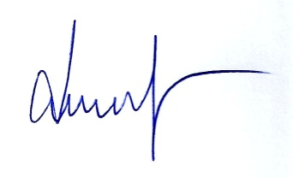
Auf Ihr / Dein /Euer Kommen freut sich

Werner Figo
(Vereinsobmann im Namen des gesamten Vorstandes)

